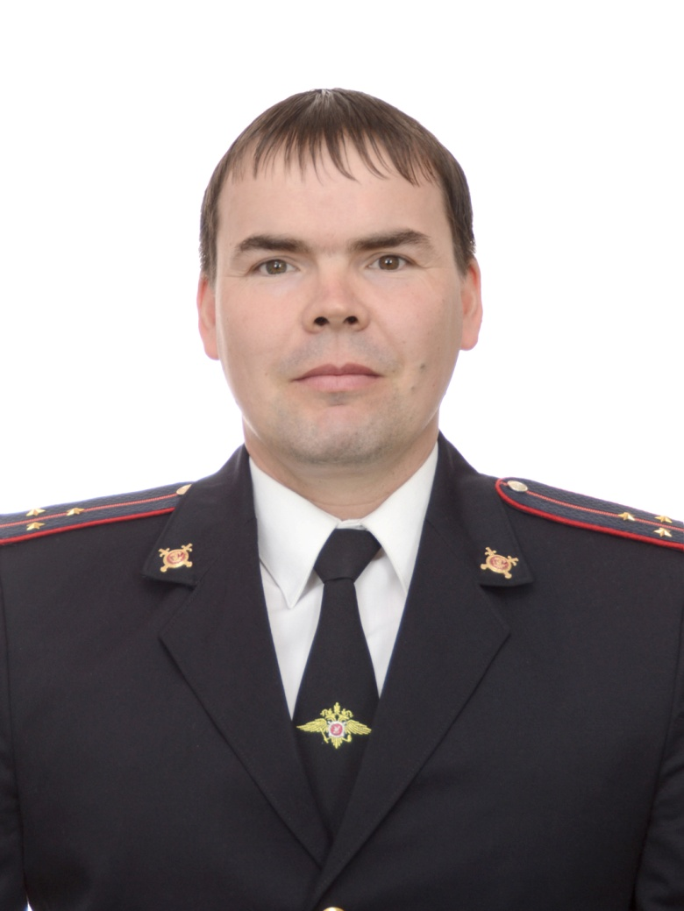

Старший лейтенант полиции Асмандьяров Денис Ямильевич, старший участковый уполномоченный полиции
Административный участок № 490
(границы обслуживания: от ул. Пионерская (нечетная сторона) – ул. Кирова в восточную сторону, подстанция 500КВ, д. Новый Акульшет, д. Байроновка).
Рабочий телефон: 89992304068, 89041437789.
Прием граждан: г. Тайшет ул. Чапаева, 15
Понедельник с 9-00 до 11-00
Четверг с 18-00 до 20-00
Суббота с 9-00 до 11-00

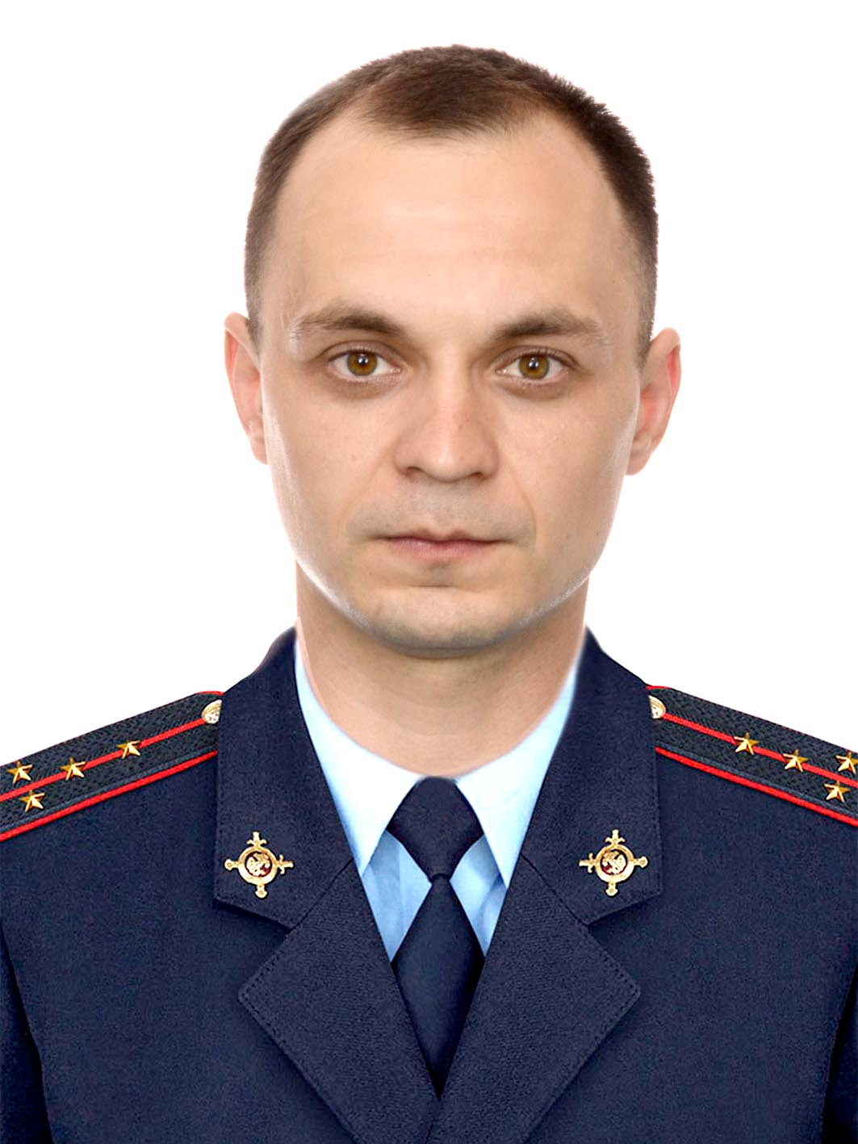

Капитан полиции Лущик Андрей Андреевич, участковый уполномоченный полиции

Административный участок № 491

(границы обслуживания: от ул. Пушкина (четная сторона), до ул. Чапаева (нечетная сторона).

Рабочий телефон: 89992304068.
Прием граждан: г. Тайшет ул. Чапаева, 15
Понедельник с 9-00 до 11-00
Четверг с 18-00 до 20-00
Суббота с 9-00 до 11-00

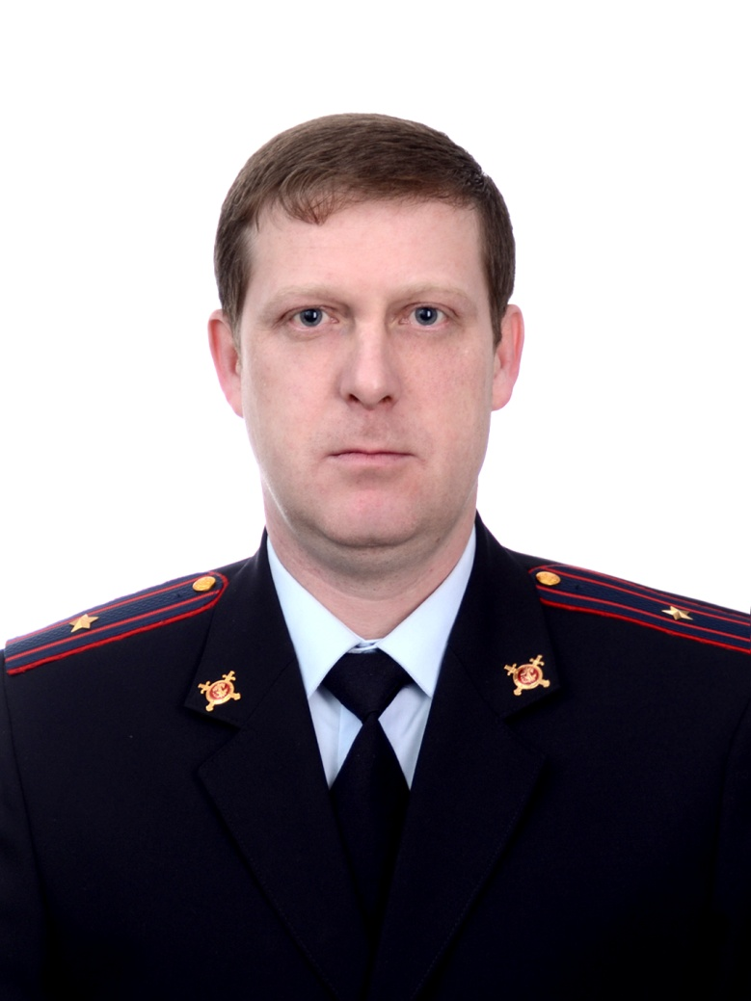

майор полиции Кузнецов Максим Владимирович, старший участковый уполномоченный полиции
Административный участок № 492
(границы обслуживания: от ул. Чапаева (четная сторона), до Железнодорожного полотна Восточно- Сибирской железной дороги, Сельхоз - 10).
Рабочий телефон: 89992304067, 89501214138.
Прием граждан: г. Тайшет ул. Чапаева, 15
Понедельник с 9-00 до 11-00
Четверг с 18-00 до 20-00
Суббота с 9-00 до 11-00

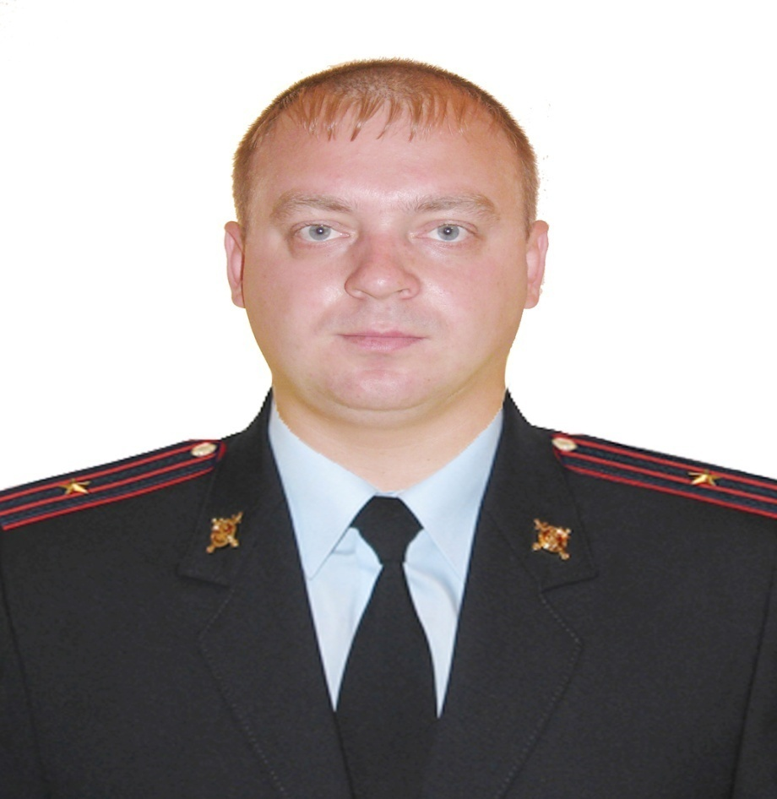

майор полиции Климов Роман Александрович, участковый уполномоченный полиции
Административный участок № 493
(границы обслуживания: ул. 1,2,3,4,5 Целинная, ул. Автозаводская, ул. Мира, ул. Полевая, м-н им. Пахотищева, до ручейка «Крутенький»)

Рабочий телефон: 89992304095, 89641050700
Прием граждан: г. Тайшет ул. Чапаева, 15
Понедельник с 9-00 до 11-00
Четверг с 18-00 до 20-00
Суббота с 9-00 до 11-00

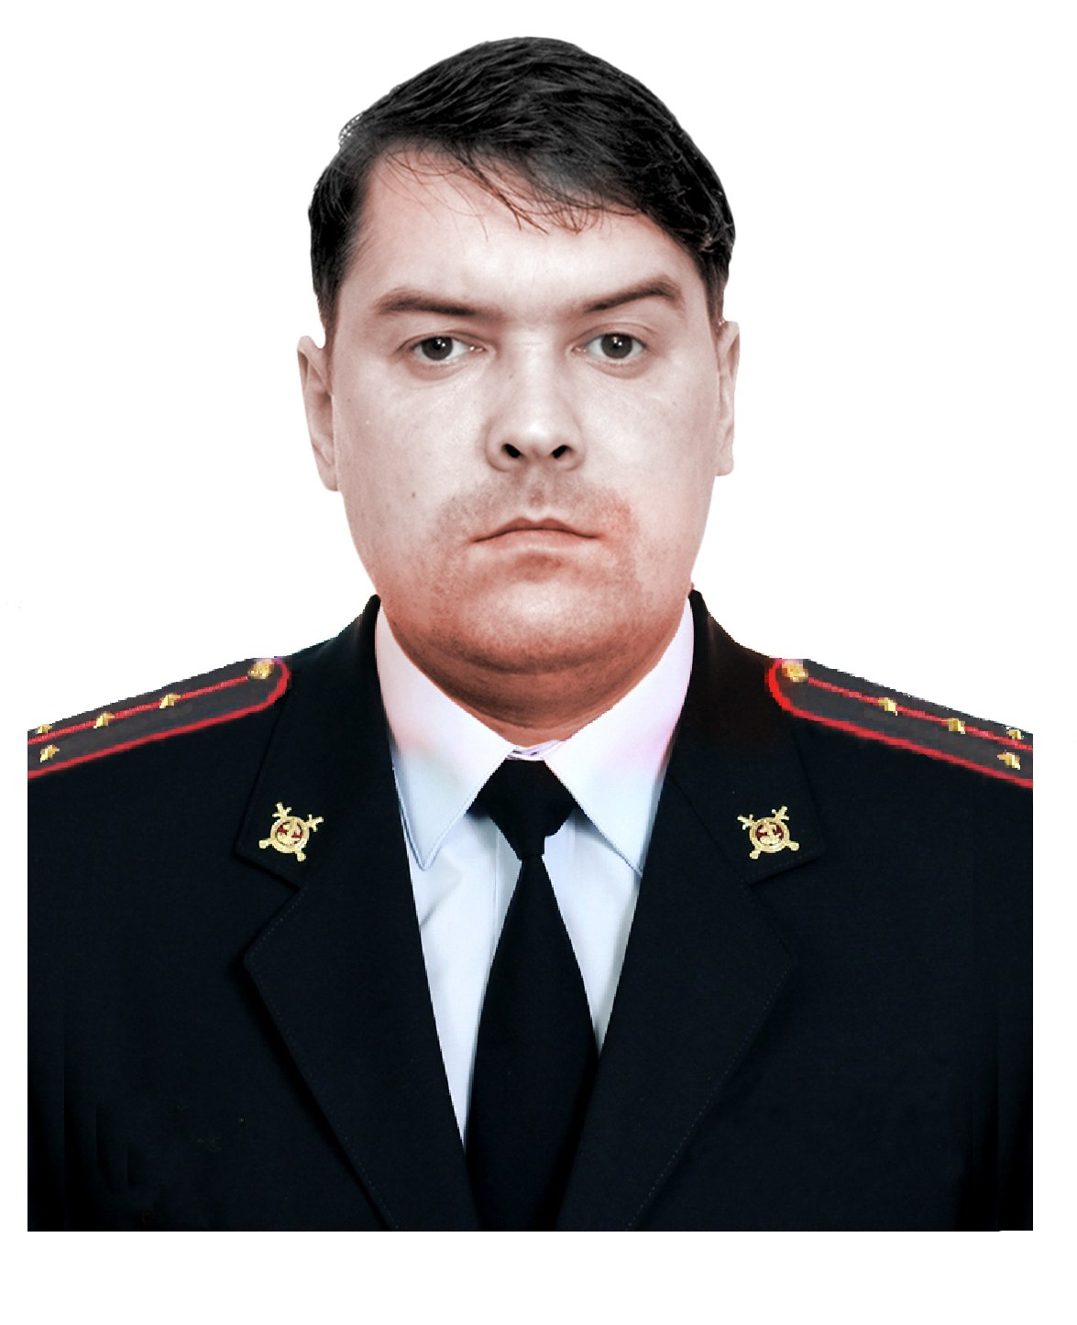
капитан полиции Валисевич Владимир Юрьевич, участковый уполномоченный полиции
Административный участок № 494
(границы обслуживания от ручейка «Крутенький» до ул. Шевченко (нечетная сторона) до ул. Партизанская).
Рабочий телефон: 89992304072
Прием граждан: г. Тайшет ул. Чапаева, 15
Понедельник с 9-00 до 11-00
Четверг с 18-00 до 20-00
Суббота с 9-00 до 11-00

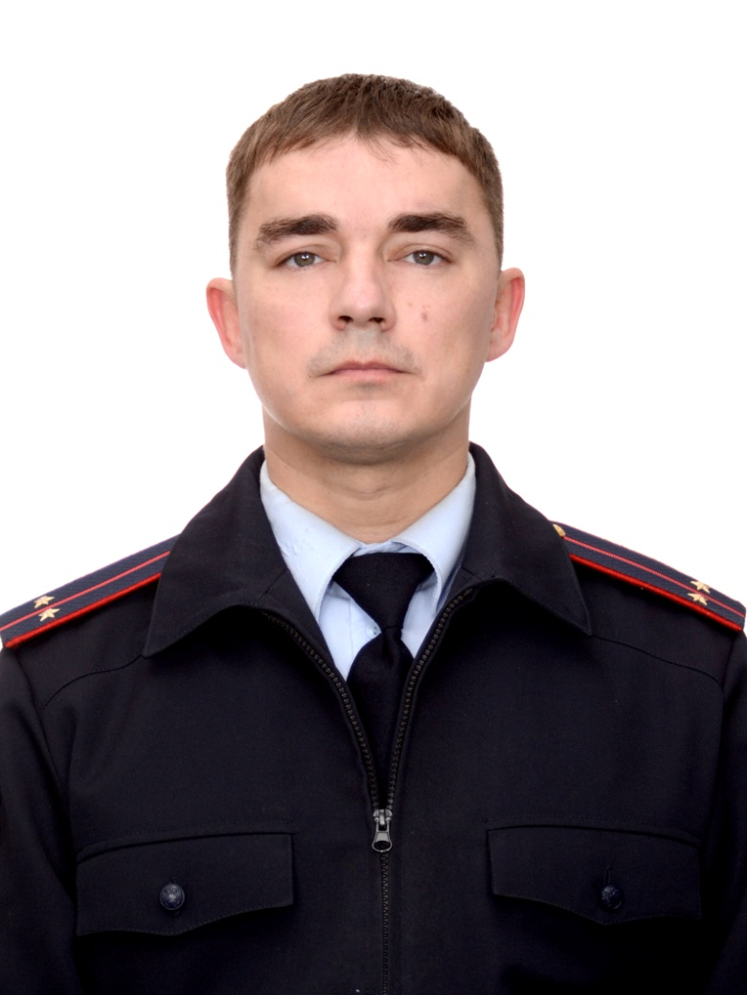

лейтенант полиции Буянов Кирилл Геннадьевич, участковый уполномоченный полиции

Административный участок № 495
(границы обслуживания: от ул. Шевченко (четная сторона) до ул. Горького (нечетная сторона) до ул. Партизанская).
Рабочий телефон: 89248211244.
Прием граждан: г. Тайшет ул. Чапаева, 15
Понедельник с 9-00 до 11-00
Четверг с 18-00 до 20-00
Суббота с 9-00 до 11-00

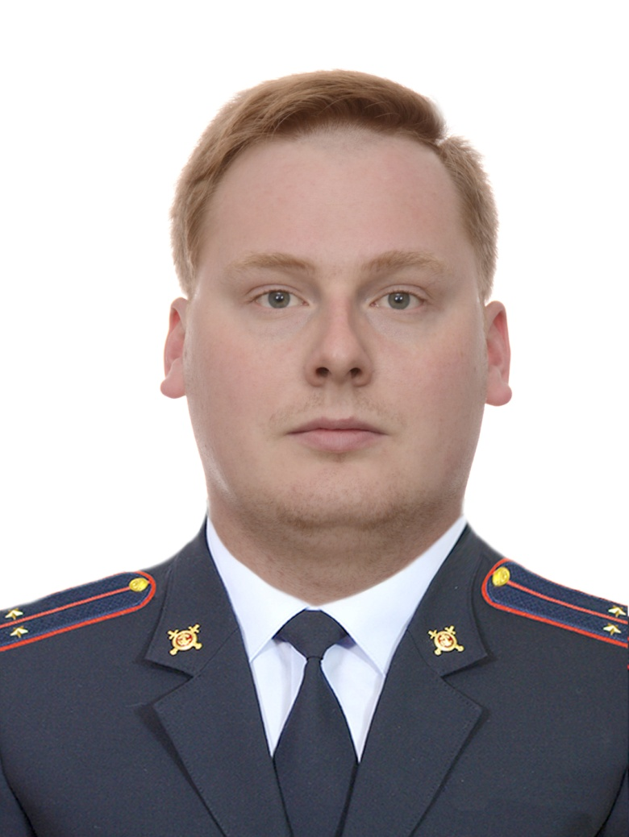

лейтенант полиции Лабыкин Алексей Евгеньевич, старший участковый уполномоченный полиции
Административный участок № 496
(границы обслуживания: от ул. Горького (четная сторона) до ул. Старобазарная (четная сторона)).
Рабочий телефон: 89992304664, 89245358997.
Прием граждан: г. Тайшет ул. Чапаева, 15
Понедельник с 9-00 до 11-00
Четверг с 18-00 до 20-00
Суббота с 9-00 до 11-00

лейтенант полиции Лабыкин Алексей Евгеньевич, старший участковый уполномоченный полиции
Административный участок № 497
(границы участка: от ул. Старобазарная (четная сторона) до ул. Проездная (четная сторона).
Рабочий телефон: 89992304664, 89245358997.
Прием граждан: г. Тайшет ул. Чапаева, 15
Понедельник с 9-00 до 11-00
Четверг с 18-00 до 20-00
Суббота с 9-00 до 11-00

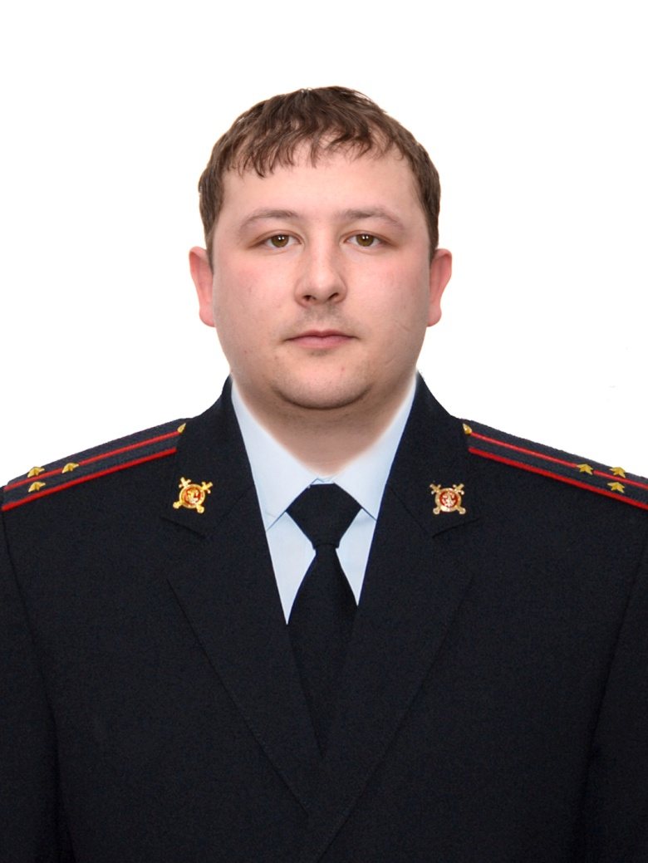

Старший лейтенант полиции Темерзянов Андрей Андреевич, участковый уполномоченный полиции

Административный участок № 498
(границы участка: от ул. Проездная (нечетная сторона) до ул. Западный переезд, пос. Тайшетка, Тайшетские дачи, пос.Объект связи).
Рабочий телефон: 89526351997.
Прием граждан: г. Тайшет ул. Чапаева, 15
Понедельник с 9-00 до 11-00
Четверг с 18-00 до 20-00
Суббота с 9-00 до 11-00

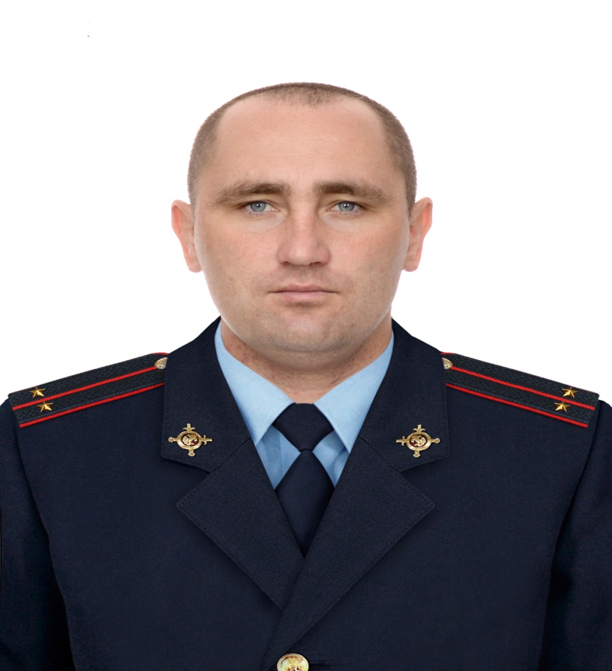

лейтенант полиции Лабзов Андрей Иванович, участковый уполномоченный полиции

Административный участок № 499
(границы обслуживания: м-н Новый, м-н им.Мясникова, п. Овощеводов).
Рабочий телефон: 89526175220.
Прием граждан: г. Тайшет ул. Чапаева, 15
Понедельник с 9-00 до 11-00
Четверг с 18-00 до 20-00
Суббота с 9-00 до 11-00

лейтенант полиции Лабзов Андрей Иванович, участковый уполномоченный полиции

Административный участок № 500
(границы обслуживания: с. Старый Акульшет, ст. Акульшет, д. Парижская Коммуна, д. Гоголевка, д. Рыбинск).
Рабочий телефон: 89526175220.
Прием граждан: г. Тайшет ул. Чапаева, 15
Понедельник с 9-00 до 11-00
Четверг с 18-00 до 20-00
Суббота с 9-00 до 11-00

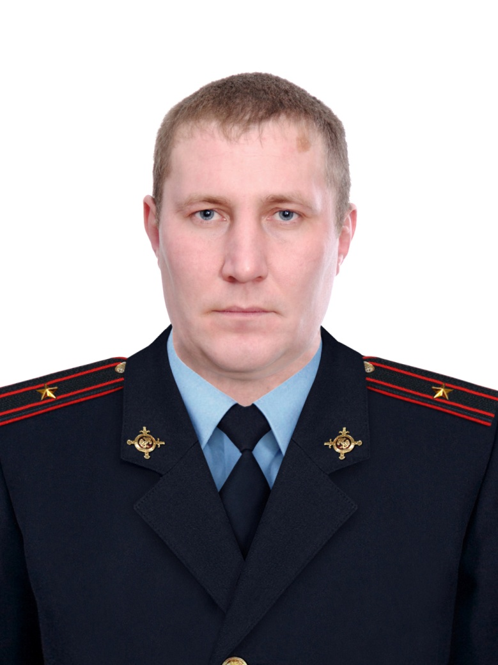

майор полиции Журавлев Анатолий Петрович, старший участковый уполномоченный полиции
Административный участок № 501
(границы обслуживания: г. Бирюсинск от ул. Советская, м-н Новый, пос. Венгерка, пос. Саранчет-1, пос. Саранчет – 2, д. Тимирязева, д. Сафроновка, д. Авдюшино, ст. Кварцит).
Рабочий телефон: 89992304089.
Прием граждан: г. Бирюсинск ул. Советская, 2
Понедельник с 9-00 до 11-00
Четверг с 18-00 до 20-00
Суббота с 9-00 до 11-00

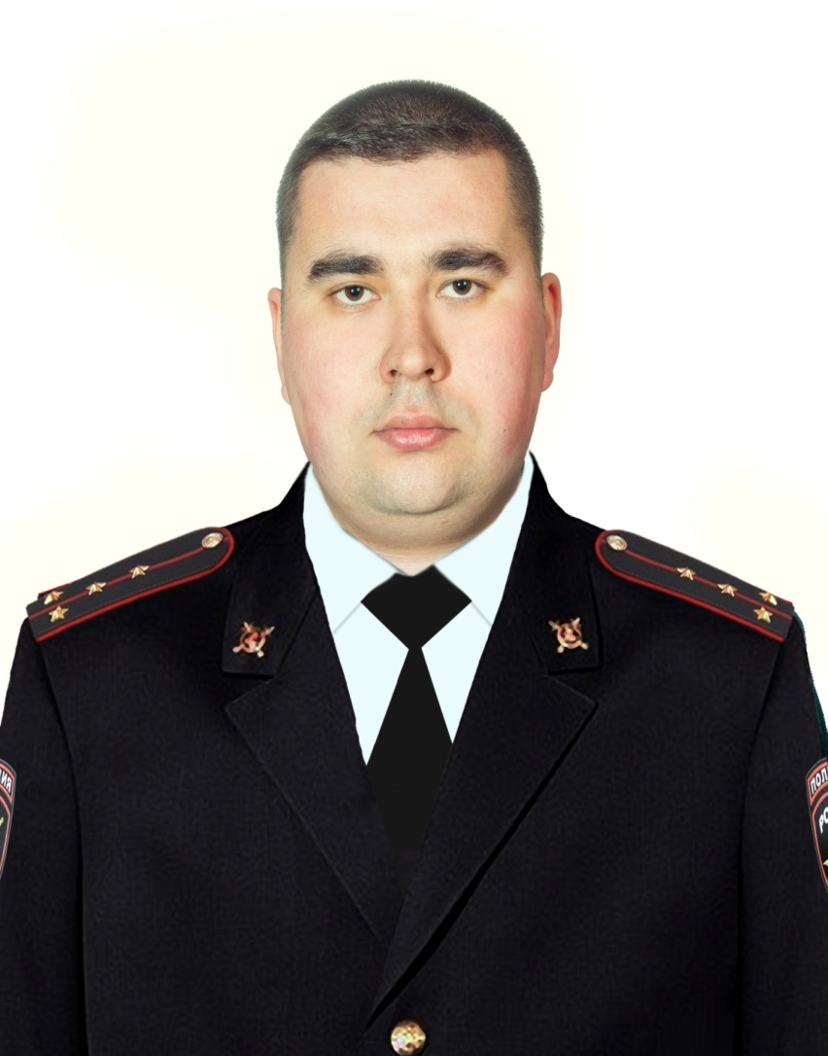

капитан полиции Толстиков Михаил Витальевич, участковый уполномоченный полиции.
Административный участок № 502
(границы обслуживания: западная часть г. Бирюсинска от ул. Нагорная до ул. Подсобная, ст. Тагул, д. Синякина, д. Коновалова, с. Нижняя Заимка).
Рабочий телефон: 89992304041, 89246081111.
Прием граждан: г. Бирюсинск ул. Советская, 2
Понедельник с 9-00 до 11-00
Четверг с 18-00 до 20-00
Суббота с 9-00 до 11-00

капитан полиции Толстиков Михаил Витальевич, участковый уполномоченный полиции.
Административный участок № 503
(границы обслуживания: восточная часть г. Бирюсинска, от ул. Советская, Жилгородок до ул.1,2,3 Зеленая, с. Бирюса).
Рабочий телефон: 89992304041, 89246081111.
Прием граждан: г. Бирюсинск ул. Советская, 2
Понедельник с 9-00 до 11-00
Четверг с 18-00 до 20-00
Суббота с 9-00 до 11-00

майор полиции Журавлев Анатолий Петрович, старший участковый уполномоченный полиции
Административный участок № 504
(границы обслуживания: западная часть г. Бирюсинска от ул. Советская, северная часть от ул. Нагорная (нечетная сторона), ул.Свердлова, ул.Луговая, д. Конторка, с. Заречное, д. Зыряновка, д. Троицк, д. Енисейка).
Рабочий телефон: 89992304089.
Прием граждан: г. Бирюсинск ул. Советская, 2
Понедельник с 9-00 до 11-00
Четверг с 18-00 до 20-00
Суббота с 9-00 до 11-00

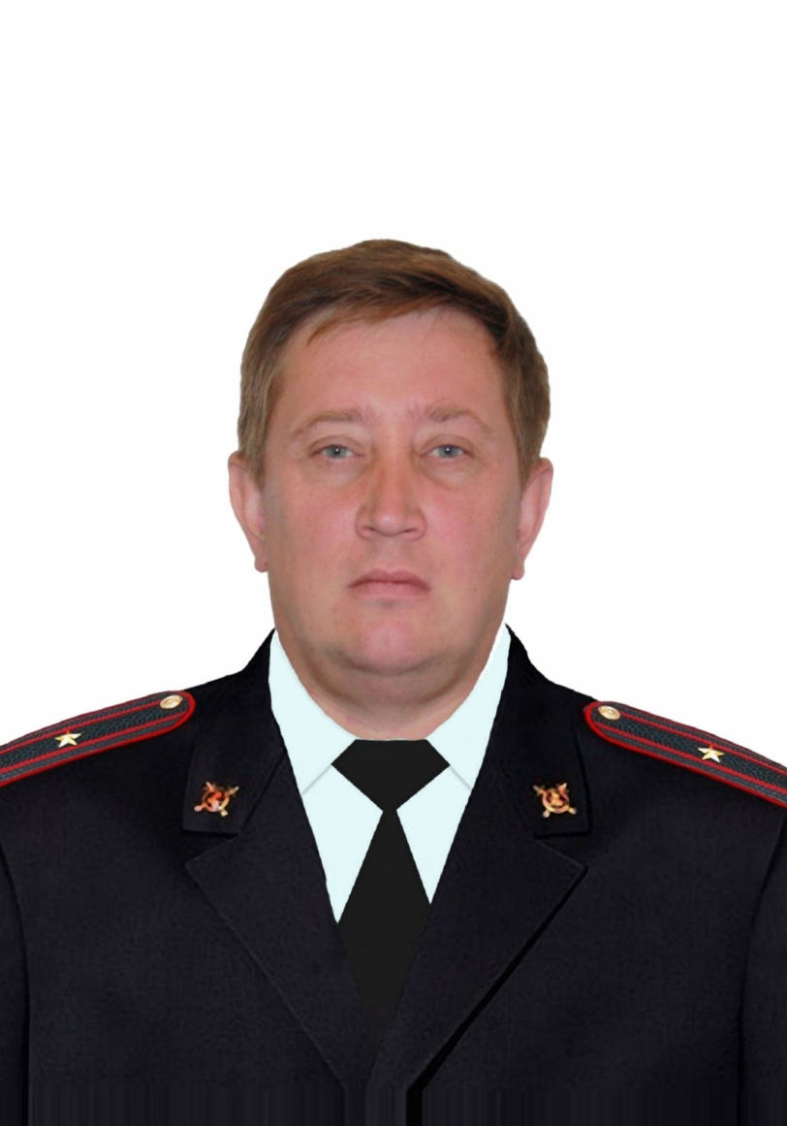

майор полиции Говоров Владимир Владимировичем участковый уполномоченный полиции
Административный участок № 505
границы обслуживания: южная часть п. Юрты от ул. Больничная (нечётная сторона) до ул. Ленина).
Рабочий телефон: 89992304078, 89149125763.
Прием граждан: Тайшетский район, р.п. Юрты ул. Советская, 24
Понедельник с 9-00 до 11-00
Четверг с 18-00 до 20-00
Суббота с 9-00 до 11-00

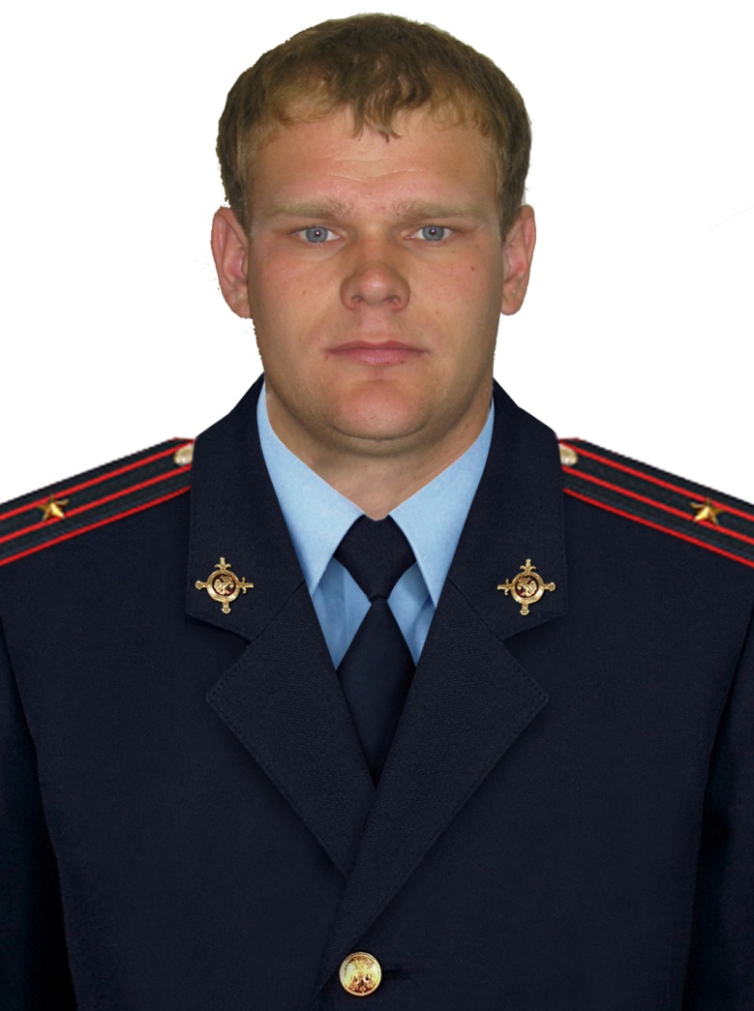

майор полиции Авсиевич Василий Валерьевич старший участковый уполномоченный полиции
Административный участок № 506
(границы обслуживания: северная часть п. Юрты, от ул. Больничная (чётная сторона) до ул. Путевая, ул.Сибирская, Северная, Нагорная, Новая, Таёжная, с. Половино-Черемхово, д. Черемшанка, пос. Точильный, д. Еловка).
Рабочий телефон: 89992304092, 89041268228.
Прием граждан: Тайшетский район, р.п. Юрты ул. Советская, 24
Понедельник с 9-00 до 11-00
Четверг с 18-00 до 20-00
Суббота с 9-00 до 11-00

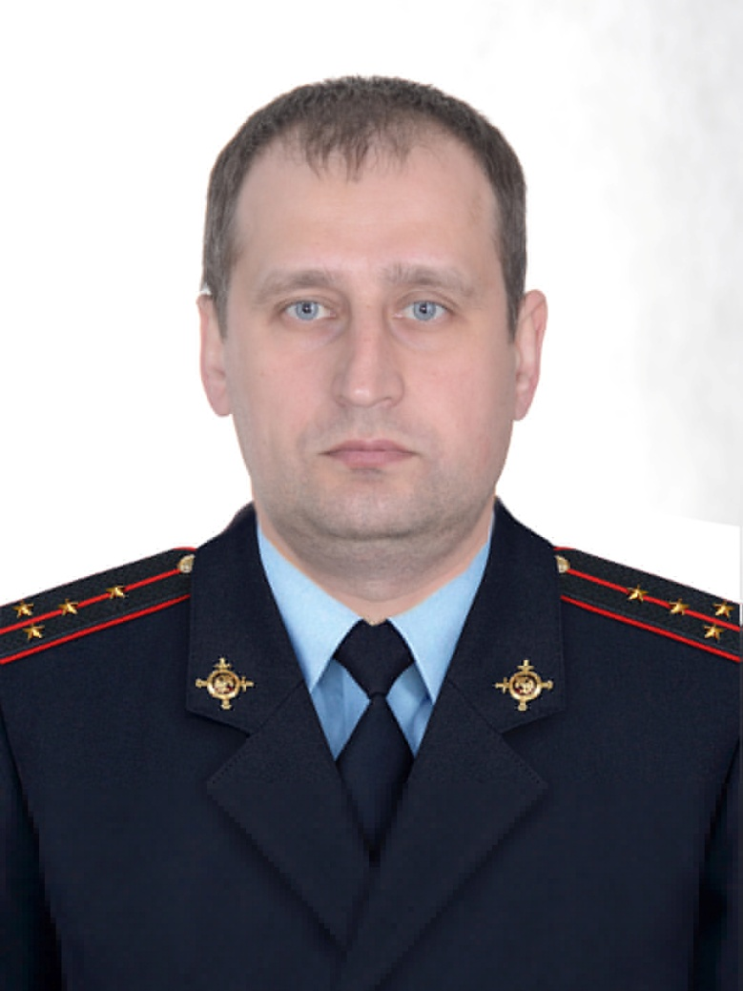

капитан полиции Мосенко Григорий Владимирович участковый уполномоченный полиции
Административный участок № 507
(границы обслуживания: восточная часть Тайшетского района: р.п.Квиток, Новостройка, д. Малиновка, д. Пуляева, с. Короленко, ст. Костомарово, ст. Невельская, д. Шевченко, д. Борисово).
Рабочий телефон: 89992304075, 89501394161.
Прием граждан: г. Тайшет ул. Чапаева, 15
Понедельник с 9-00 до 11-00
Четверг с 18-00 до 20-00
Суббота с 9-00 до 11-00

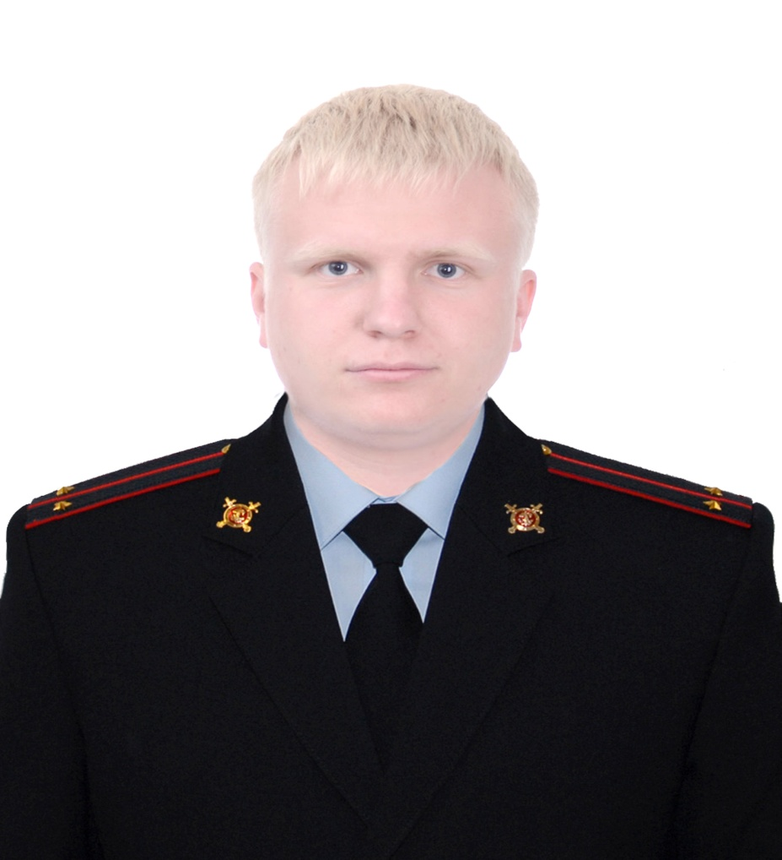

лейтенант полиции Шишкин Артем Андреевич, участковый уполномоченный полиции

Административный участок № 508

(границы обслуживания: северная часть Тайшетского района: д. Тракт-Кавказ, д. Тракт-Ужет, р.п. Шиткино, д. Иванов Мыс, с. Бузыканово, д.Джогино, д. Тремина, д. Н-Тремина, д. Яковская, д. Черчет).

Рабочий телефон: 89992304224, 89086597721.
Прием граждан: г. Тайшет ул. Чапаева, 15
Понедельник с 9-00 до 11-00
Четверг с 18-00 до 20-00
Суббота с 9-00 до 11-00

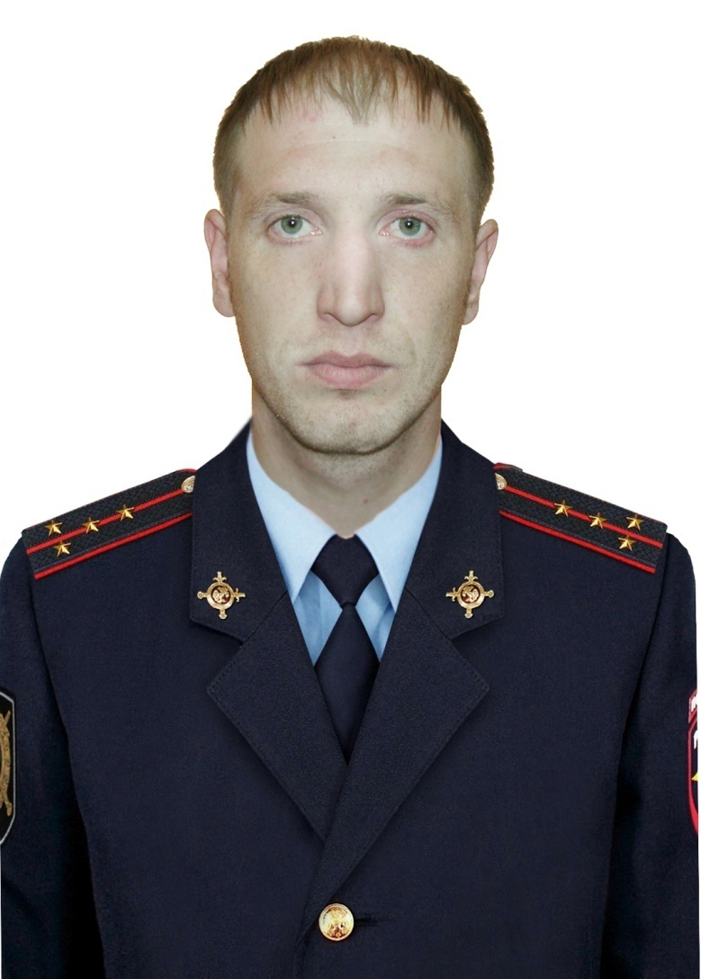
капитан полиции Романенко Евгений Анатольевич участковый уполномоченный полиции
Административный участок № 509
(границы обслуживания: северная часть Тайшетского района: северная часть рп. Новобирюсинский: от ул. Гастелло до ул. Комсомольской, п. Екунчет, пос. ж/д станции Тамтачет, пос. ж/д станции Горевая пос.Полинчет, с.Кондратьево, д.Кадорея, д.Брусово).
Рабочий телефон: 89992304087, 89249941376.
Прием граждан: Тайшетский район, р.п. Новобирюсинск, ул. Ленина, 37
Понедельник с 9-00 до 11-00
Четверг с 18-00 до 20-00
Суббота с 9-00 до 11-00

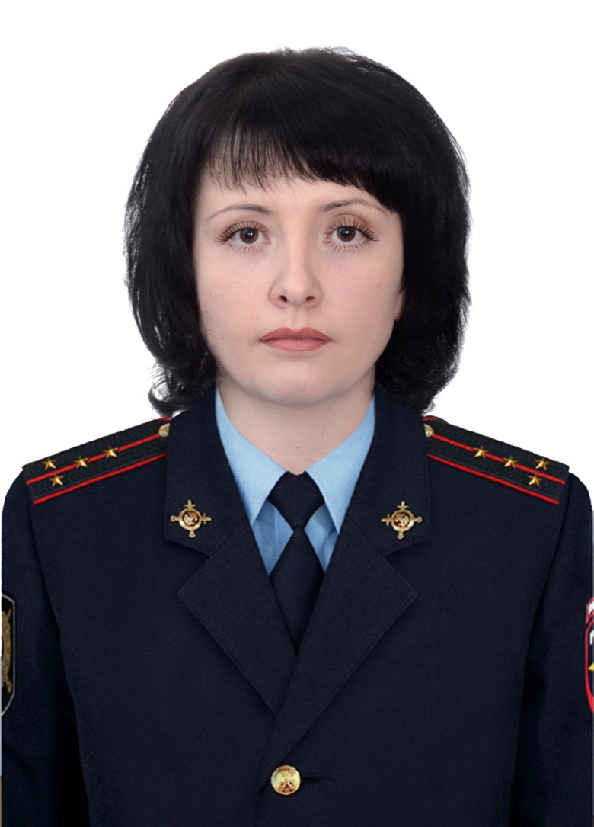

капитан полиции Балуевская Кристина Геннадьевна участковый уполномоченный полиции
Административный участок № 510
(границы обслуживания: северная часть Тайшетского района: южная часть рп. Новобирюсинский: от ул. Ворошилова до ул. 40 лет Победы, д. Нижняя Пойма, пос.Пея, с.Мирный, с.Шелаево).
Рабочий телефон: 89992304093, 89245342104.
Прием граждан: Тайшетский район, р.п. Новобирюсинск, ул. Ленина, 37
Понедельник с 9-00 до 11-00
Четверг с 18-00 до 20-00
Суббота с 9-00 до 11-00

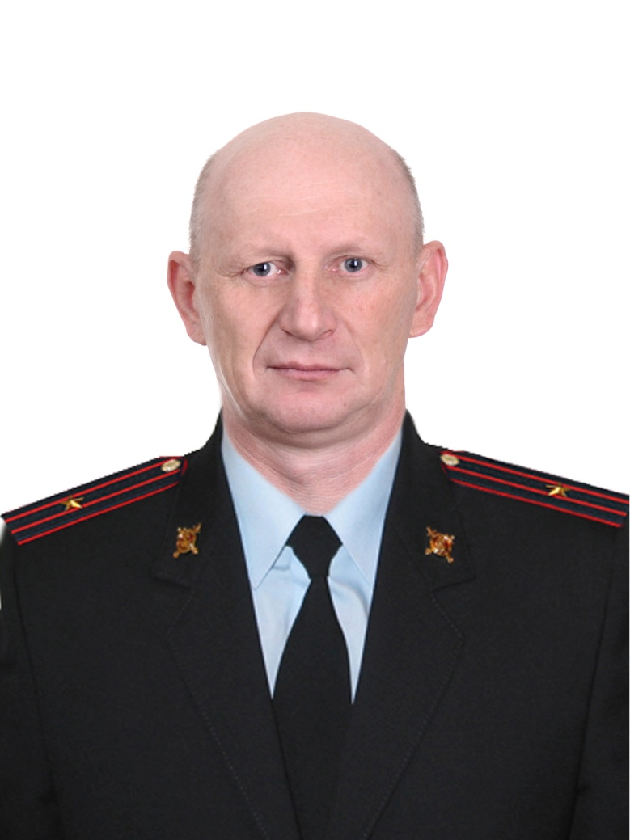

майор полиции Нашиванкин Олег Витальевич участковый уполномоченный полиции
Административный участок № 511
(границы обслуживания: южная часть Тайшетского района: п.Соляная, п.Сереброво, п.Еланка, с.Талая, д.Георгиевка, с.Шелехово, с.Старошелехово, д.Сергина, д.Ингашет, с.Рождественка, д.Туманшет, д.Покровка, д.Камышлеевка, д. Ново-Шелехово).
Рабочий телефон: 89992304088, 89247144117.
Прием граждан: Тайшетский район, п. Соляная, ул. Береговая, 3 (Здание сельской администрации)
Понедельник с 9-00 до 11-00
Четверг с 18-00 до 20-00
Суббота с 9-00 до 11-00

Старший лейтенант полиции Темерзянов Андрей Андреевич, участковый уполномоченный полиции

Административный участок № 512
границы обслуживания: ст. Разгон, п. Облепиха, с. Николаевка, с. Березовка.
Рабочий телефон: 89526351997.
Прием граждан: г. Тайшет ул. Чапаева, 15
Понедельник с 9-00 до 11-00
Четверг с 18-00 до 20-00
Суббота с 9-00 до 11-00

